README

בעבודתנו התבקשנו לחקור תכונות של גרפים אקראיים לא מכוונים על-פי המודל של ארדש – רינייה.

במטלה בדקנו על הגרפים את נכונות שלושת התכונות הבאות:

**1.** קשירות.

**2.** קוטר.

**3.** צומת מבודד בגרף.

להלן הסבר הפונקציות בעבודתנו:

**פונקציה היוצרת גרף רנדומלי – int* build_random_graph (double P)**

הפונקציה מקבלת פרמטר שנקרא P המשמש כפרמטר של המודל ומגדיר את ההסתברות ליצירת צלע בין 2 צמתים.

בחרנו לייצג את הגרף כמטריצת שכנויות מכיוון שהתבקשנו להציג גרף לא מכוון.

הוספת קשת במטריצת שכנויות מתבצעת בגישה מידית, בסיבוכיות זמן של O(1).

בנוסף, סיבוכיות המקום קטנה יחסית לשמירת המטריצה בזיכרון ואלגוריתם כמו BFS רץ על המטריצה בסיבוכיות של E)+O(V (נשתמש בו בהמשך).

במטריצה, כל שורה ועמודה (באותו האינדקס) מתארות צומת, ובין כל 2 אינדקסים שונים יש 1/0. כאשר 1 = יש צלע, 0 = אין צלע (הנבחרים ע"י הגרלת מספר רנדומלי ביחס להסתברות שנשלחה לפונקציה).

לבסוף, הפונקציה מחזירה גרף (מטריצת שכנויות) רנדומלי.

**פונקציה המקבלת גרף ומחזירה את הקוטר שלו – int diameter (int** graph)**

הפונקציה מקבלת מערך של מערכים (מטריצה) שנקרא graph ובודקת מהו קוטר הגרף.

כלומר, הפונקציה בודקת מה הוא המרחק הכי גדול בין 2 קודקודים בגרף.

הפונקציה עוברת על כל צומת בגרף בעזרת לולאת for ושולחת את הצומת הנבחרת לאלגוריתם BFS (פירוט בפונקציות עזר בהמשך) המחזיר את מערך המרחקים מהצומת הנבחרת אל כל צומת בגרף.

בהרצה הראשונה מהצומת הראשונה, יש בדיקת קשירות אל מול מערך המרחקים המוחזר כאשר המרחק של כל צומת מאותחל ב- (1-) ובמידה ונשארת צומת עם (1-) ולא מקבלת מרחק אז הגרף לא קשיר, במידה והגרף לא קשיר הקוטר לא קיים והוא אינסופי.

ישנו משתנה גלובלי בשם dist המקבל את המרחק הגדול ביותר מכל צומת (מתבצע בפונקציית

ה-BFS).

לכן בפונקציה של ה- diameter יצרנו משתנה diam. ובדקנו האם ה- dist גדול ממשתנה זה, במידה וכן, המשתנה מתעדכן לערכו של dist, כך שלבסוף ה- diam הגדול ביותר נשלח חזרה מהפונקציה.

**פונקציה המקבלת גרף ובודקת אם קיים צומת ללא שכנים – int Is_Isolated (int** graph)**

הפונקציה מקבלת מערך של מערכים (מטריצה) הנקרא graph ובודקת האם קיים צומת ללא שכנים בגרף.

עבור כל צומת המוגדרת כשורה, אנו מריצים לולאה העוברת על העמודות שלה, כשהעמודות מוגדרות להיות הצמתים האחרים של הגרף וסוכמים את ערכיהם. הרעיון הוא שבמידה ויש צלע לצומת אז יש לה שכנים.

צלע בין 2 צמתים בגרף מסומנת ע"י המספר 1, אחרת (אין צלע) 0. לכן בסכימה של העמודות אנו נבדוק שהסכום נשאר 0 עד הצומת האחרונה שנבדקת (1-V).

ברגע שהסכום שווה 1 אנו מפסיקים לבדוק את העמודות של הצומת כי יש לה שכנים, אחרת נחכה עד לצומת האחרונה 1-V וכאשר הסכום הסופי הוא 0 היא מוגדרת כצומת ללא שכנים.

ברגע שיש צומת ללא שכנים הפונקציה מחזירה 1 אחרת מחזירה 0.

**פונקציה המקבלת גרף ובודקת אם הגרף קשיר או לא – int connectivity (int** graph)**

הפונקציה מקבלת מערך של מערכים (מטריצה) הנקרא graph ובודקת האם הגרף קשיר או לא.

הפונקציה מריצה BFS המחזיר מערך של מרחקים מצומת ההתחלה, המרחקים מאותחלים ב (1-). במידה והצומת לא מגיעה לצומת מסוים, אז המרחק שלה נשאר (1-) וזה אומר שהגרף לא קשיר (כי אי אפשר להגיע לכל הצמתים מכל הצמתים בגרף לא מכוון).

לכן המרחקים נבדקים ע"י לולאת for ואם יש צומת עם (1-) הערך המוחזר הוא 0 אחרת הוא 1.

**במטלה התבקשנו לבדוק את נכונות שלושת התכונות. התכונות נבדקו עבור 500 גרפים בעלי 1000 צמתים עבור כל הסתברות ברשימה (10 הסתברויות בסך הכל). להלן התכונות:**

* **התכונה ה-1: קשירות**

יצרנו משתנה connected המאותחל להיות 0 ומקבל ערך על-ידי הרצת הפונקציה **connectivity** המחזירה 0 אם הגרף לא קשיר, אחרת מחזירה 1.

הבדיקה מתבצעת על-ידי השוואה, ומונה (counter) הסופר את מספר הפעמים שההשוואה מתקיימת.

**הבדיקה:** אם הגרף קשיר – נוסיף 1 למונה, אחרת לא יתווסף כלום.

לבסוף נחלק את המונה (שספר את מספר הגרפים שקיימו את התכונה) במספר הכללי של הגרפים וזוהי ההסתברות עבור P מסוים שהתכונה אכן מתקיימת.

* **התכונה ה-2: קוטר**

יצרנו משתנה diam המאותחל להיות 0 ומקבל מהפונקציה **diameter** את אורך הקוטר.

הבדיקה מתבצעת על-ידי השוואה, ומונה (counter) הסופר את מספר הפעמים שההשוואה מתקיימת.

**הבדיקה**: אם הקוטר קטן או שווה ל- 2 וגם הקוטר לא אינסופי (1-),אזי נוסיף 1 למונה, אחרת לא יתווסף כלום.

לבסוף נחלק את המונה (שספר את מספר הגרפים שקיימו את התכונה) במספר הכללי של הגרפים וזוהי ההסתברות עבור P מסוים שהתכונה אכן מתקיימת.

* **התכונה ה-3: צומת מבודד בגרף**

יצרנו משתנה single_ver המאותחל להיות 0 ומקבל ערך על-ידי הרצת הפונקציה **Is_isolated** המחזירה 1 אם קיים בגרף יש צומת מבודד, אחרת היא מחזירה 0.

הבדיקה מתבצעת על-ידי השוואה ומונה (counter) הסופר את מספר הפעמים שההשוואה מתקיימת.

**הבדיקה:** אם קיים בגרף יש צומת מבודד – נוסיף 1 למונה, אחרת לא יתווסף כלום.

לבסוף נחלק את המונה (שספר את מספר הגרפים שקיימו את התכונה) במספר הכללי של הגרפים וזוהי ההסתברות עבור P מסוים שהתכונה אכן מתקיימת.

**הסבר על פונקציות עזר:**

**פונקציית BFS:**

פונקציית הBFS היא פונקציה המקבלת גרף וצומת.

הפונקציה משתמשת בארבעה מערכים:

1. תור.
2. "מבוקרים" (ביקרו בהם).
3. הורים.
4. מרחקים.

והיא פועלת כך:

מוסיפה את הצומת ההתחלתית לתור Q ומסמנת במערך ה"מבוקרים" שביקרנו בצומת הזו (כדי שלא נחזור אליה) וכל עוד התור לא ריק היא בודקת מי השכנים של הצומת הראשונה בתור (יש 1 בין שני הצמתים במטריצת השכנויות).

אם ביקרנו בצומת השכנה הוא ממשיך לצומת הבאה ואם לא הוא מוסיף את הצומת לתור, מעדכן את האבא של הצומת במערך ההורים, ומסמן שביקרנו בה במערך ה"מבוקרים".

בנוסף, הוא מסמן במערך המרחקים את המרחק של הצומת מהצומת ההתחלתית על-ידי שימוש במרחק של ההורה + 1.

בנוסף, ישנו משתנה גלובלי בשם dist המתעדכן להיות המרחק הגדול ביותר מאותה הצומת (משמש את פונקציית הקוטר).

בסוף הלולאה עוברים לצומת הבא בתור ובודקים את השכנים שלו וכן הלאה.

**פונקציות תור סטנדרטיות:**

**פונקציית push_queue:** פונקציה המוסיפה צומת לסוף התור על-ידי המשתנה rear המוגדר להיות האינדקס של סוף התור.

**פונקציית isEmpty_queue:** פונקציה הבודקת אם התור ריק על-ידי תנאי: אם המשתנה המסמן את אינדקס התחלת התור front שווה ל 1- או שהאינקס של הfront גדול מהאינדקס של הrear כלומר האינדקס של ההתחלה גדול מהאינדקס של הסוף וכך הגענו בעצם לסוף התור - מחזירה 1, אחרת מחזירה 0.

**פונקציית pop_queue:** פונקציה המחזירה את האיבר הראשון (הבא) בתור ומעבירה את האינדקס של הfront לאיבר הבא אחריו. כלומר, מוציאה את הראשון בתור ועוברת לבא אחריו.

**פונקציית freeDynamicMatrix:** מקבלת מערך של מערכים בשם graph ומספר הצמתים שלה ומשחררת אותו מהזיכרון ע"י פונקציית free העוברת על כל שורה ומשחררת את המערך שלה ולבסוף משחררת את המעבר הראשי.

**קבצי CSV – הסבר:**

כל קובץ משויך לתכונה משלושת התכונות: קשירות, קוטר קטן שווה ל2 וצומת מבודד בגרף.

שורת ה-P מציגה את 10 הערכים הגדולים והקטנים (חמש מכל אחד) מה- Threshold ושורת

ה- probabilityמציגה את ההסתברות שהתכונה מתקיימת עבור כל P.

**תוצאות הסימולציות:**

במודל זה, V מייצג את מספר הצמתים בגרף שהוא קבוע ונתון מראש. אולם, כל צלע בין זוג צמתים תופיע בגרף בהסתברות P, כאשר P הוא פרמטר של המודל.

לפי 3 התכונות שהתבקשנו לבדוק, קיבלנו את הסימולציות הבאות:

* **תוצאות תכונת הקשירות:**

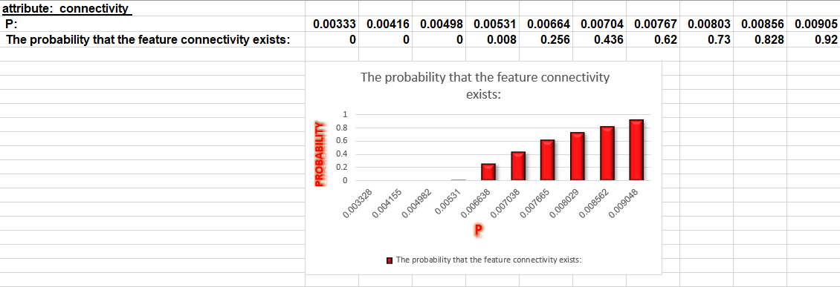

בתכונת הקשירות כאשר:

$$Threshold1= \frac{lnV}{V}$$

מתקיים:

אם p<Threshold1 אזי הגרף לא קשיר בהסתברות גבוהה, ואם p>Threshold1 אזי הגרף קשיר בהסתברות גבוהה.

V = מספר הצמתים.

הטבלה מייצגת את ההסתברות שגרף אקראי יהיה קשיר, כאשר נתון P המייצג את ההסתברות שתצא צלע בין שני זוג צמתים בגרף.

את הסימולציה הרצנו על 1000 צמתים וקיבלנו את תוצאות הגרף הנ"ל.

מן הגרף ניתן להסיק **שתכונת הקשירות אכן מתקיימת**, כאשר V=1000 ה-Threshold=0.006907755279 (הסף).

כאשר ה-P קטן מהסף, כלומר, חמשת הערכים הראשונים של P בטבלה - ההסתברות לגרף קשיר היא נמוכה ולגרף לא קשיר היא גבוהה.

כאשר ה-P גדול מהסף, בחמשת הערכים האחרונים של ה-P ההסתברות לגרף קשיר היא גבוהה ולגרף לא קשיר היא נמוכה.

ניתן לראות שהחל מהסף והלאה ,להסתברויות הגדולות יותר (מימין), הגרף עולה באופן רציף לכל אורכו, וההסתברות ב-P הימני ביותר, היא הגבוהה ביותר לקבלת גרף קשיר והחל מהסף והלאה, להסתברויות הקטנות יותר (משמאל), קשירות הגרפים הולכת ופוחתת עד לא קיימת כלל, כאשר ההסתברות ב-P השמאלי ביותר (המייצג את ההסתברות הקטנה ביותר לצלע בין שני צמתים) היא הנמוכה ביותר לקבלת גרף קשיר.

* **תוצאות תכונת הקוטר:**

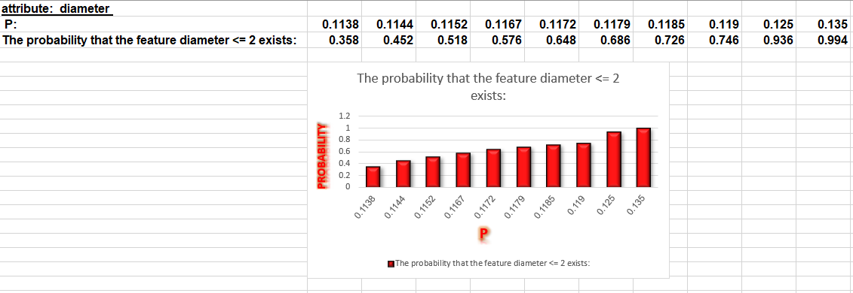

בתכונת הקוטר – אם p>Threshold2 אזי בהסתברות גבוהה קוטר הגרף שווה ל-2.

אחרת, קוטר הגרף גדול מ-2. כאשר:

$$Threshold2= \sqrt{\frac{2lnV}{V}}$$

הטבלה מייצגת את ההסתברות שבגרף אקראי הקוטר יהיה קטן או שווה ל-2, כאשר נתון P המייצג את ההסתברות שתצא צלע בין שני זוג צמתים בגרף.

את סימולציה הרצנו על 1000 צמתים וקיבלנו את תוצאות הגרף הנ"ל.

מן הגרף ניתן להסיק **שתכונת הקוטר אכן מתקיימת**, כאשר V=1000 ה-Threshold=0.1175394 (הסף).

כאשר ה-P קטן מהסף, כלומר, חמשת הערכים הראשונים של P ההסתברות לגרף עם קוטר קטן או שווה ל-2 היא נמוכה ולגרף בעל קוטר גדול מ-2 היא גבוהה.

כאשר ה-P גדול מהסף, בחמשת הערכים האחרונים של ה-P ההסתברות לגרף בעל קוטר קטן או שווה ל-2 היא גבוהה ולגרף בעל קוטר גדול מ-2 היא נמוכה.

כמו שניתן לראות הגרף עולה באופן רציף החל מהסף ומעלה (מימין) להסתברויות הגדולות יותר ויורד באופן רציף מחל מהסף ומטה (משמאל) להסתברויות הקטנות יותר כאשר ההסתברות ב-P הימני ביותר היא הגבוהה ביותר לקבלת קוטר קטן או שווה ל2 וההסתברות ב-P השמאלי ביותר (המייצג את ההסתברות הקטנה ביותר לצלע בין שני צמתים) היא הנמוכה ביותר לקבלת גרף קוטר קטן או שווה ל2.

אציין שכדי שהקוטר יהיה שווה ל-1 (קטן מ-2) על הגרף להיות גרף שלם וההסתברות כאן היא אפסית.

* **תוצאות תכונת הצומת מבודד:**

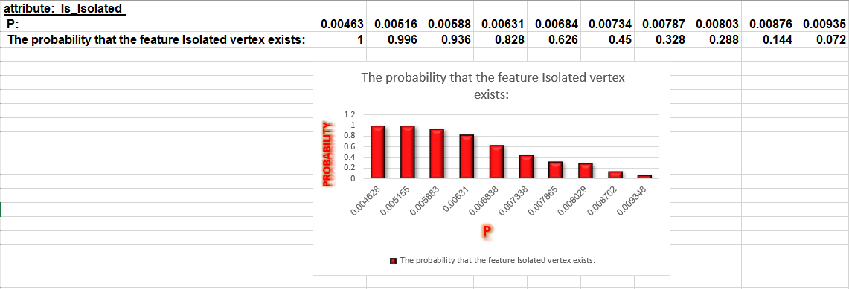

בתכונת צומת מבודד בגרף – כאשר:

$$Threshold3= \frac{lnV}{V}$$

אם p<Threshold3 אזי בהסתברות גבוהה קיים בגרף צומת מבודד, ואם p>Threshold3 אזי בהסתברות גבוהה לא קיים בגרף צומת מבודדת.

הטבלה מייצגת את ההסתברות שבגרף קיים צומת מבודד, כאשר נתון P המייצג את ההסתברות שתצא צלע בין שני זוג צמתים בגרף.

את סימולציה הרצנו על 1000 צמתים וקיבלנו את תוצאות הגרף הנ"ל.

מן הגרף ניתן להסיק **שתכונת הצומת מבודד בגרף אכן מתקיימת**, כאשר V=1000 ה-Threshold=0.006907755279 (הסף).

כאשר ה-P קטן ממנו. כלומר, חמשת הערכים הראשונים של P ההסתברות לגרף בעל צומת מבודד בגרף היא גבוהה וההסתברות שלא תצא צומת מבודד בגרף היא נמוכה.

כאשר ה-P גדול מהסף, בחמשת הערכים האחרונים של ה-P ההסתברות לגרף בעל צומת מבודד היא נמוכה וההסתברות לגרף ללא צומת מבודד היא גבוהה.

הגרף יורד באופן רציף לכל אורכו, כאשר ההסתברות ב-P השמאלי ביותר (המייצג את ההסתברות הקטנה ביותר לצלע בין שני צמתים) היא הגבוהה ביותר לקבלת צומת מבודד בגרף וההסתברות ב-P הימני ביותר, היא הנמוכה ביותר לקבלת צומת מבודד בגרף.